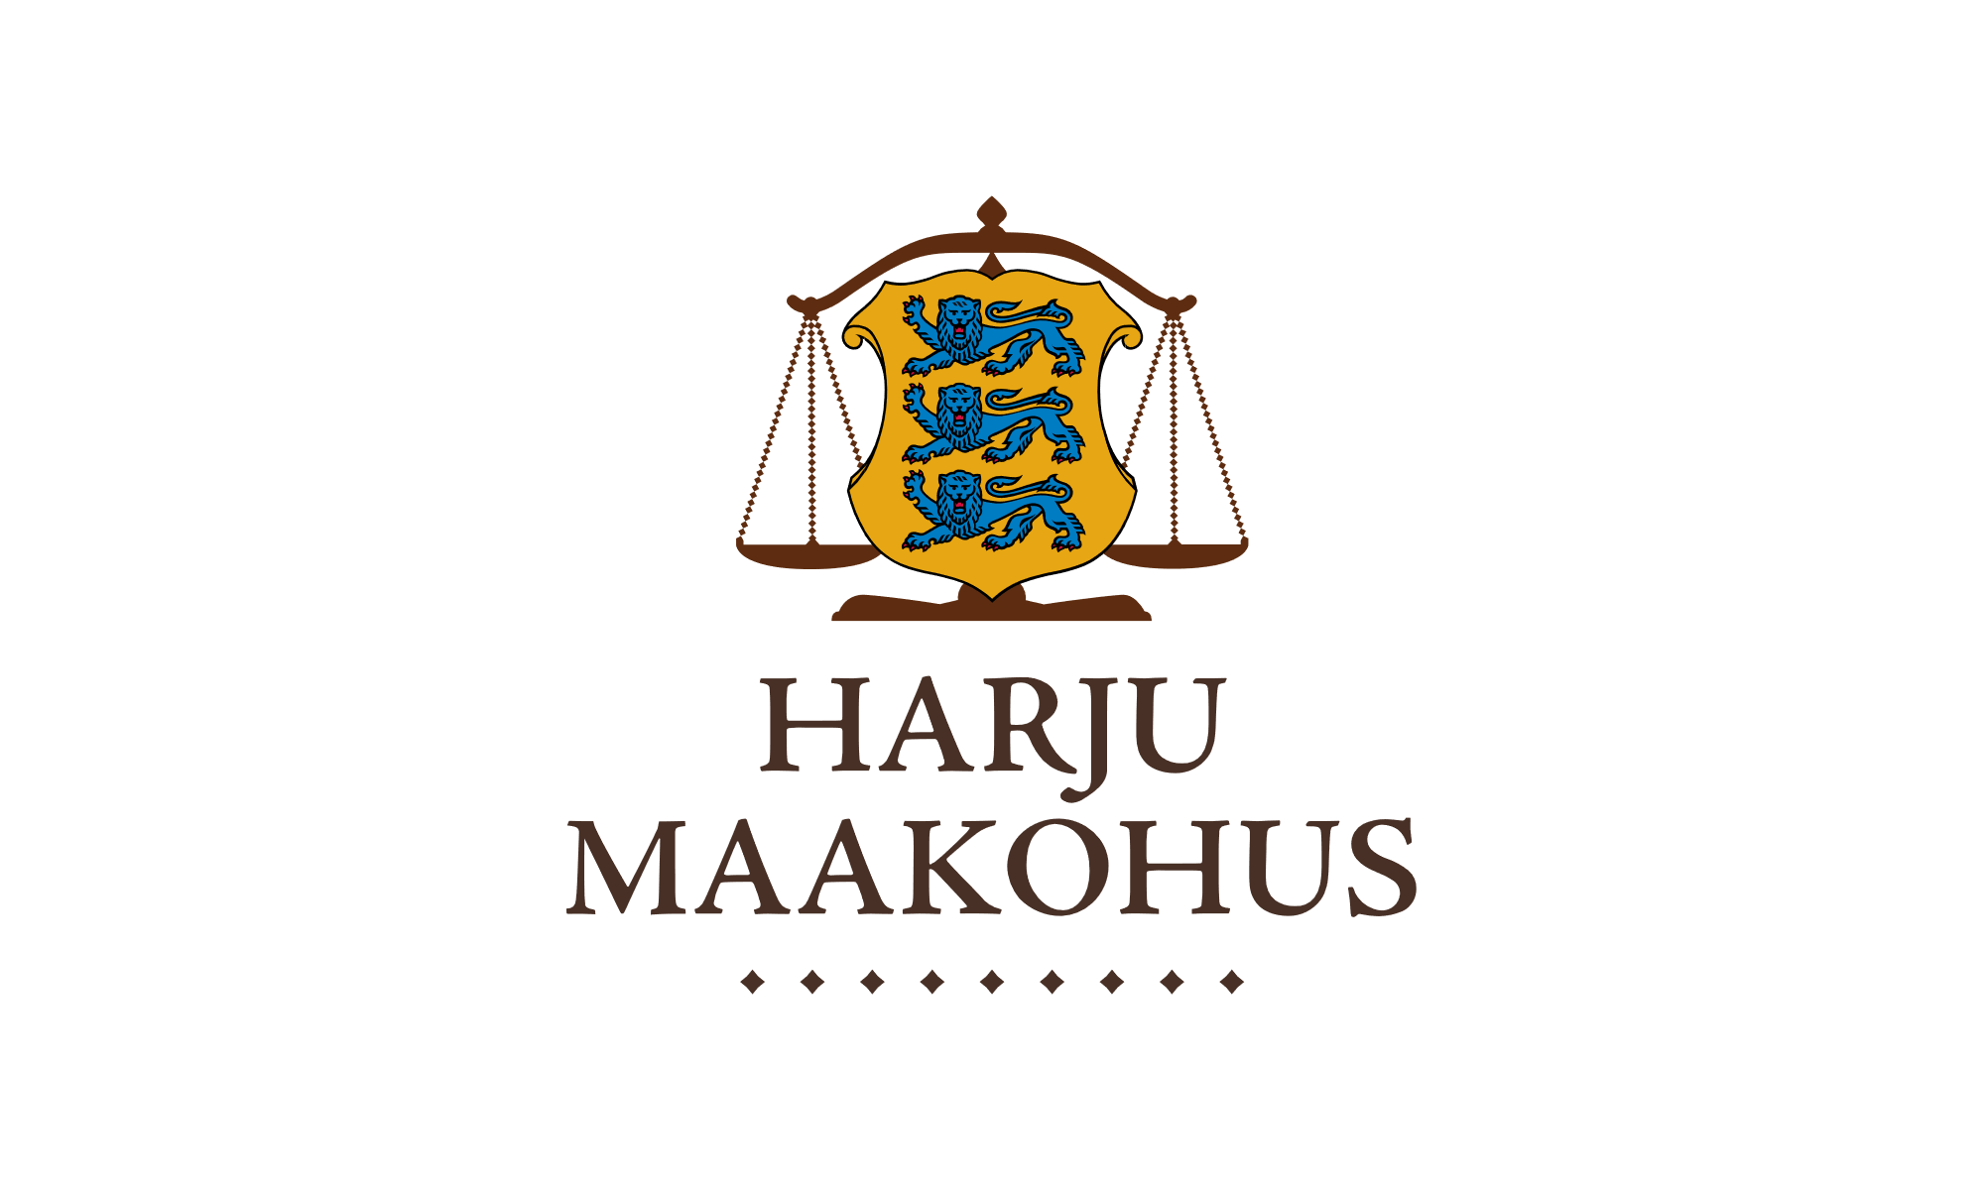

|  |  |  |  |  |  |
| --- | --- | --- | --- | --- | --- |
| **Konkurentsiamet**  maksejõuetuse teenistus  e-post info@konkurentsiamet.ee | Teie |  | 2024 | a nr |  |
| Meie | 10. mai | 2024 | a nr 2-21-4692 |  |

**Ettepanek pankrotimenetluse läbiviimiseks avaliku uurimisena**

**Nutikas Kool OÜ (pankrotis) (registrikood 12869789) suhtes**

Tartu Maakohtu menetluses on Nutikas Kool OÜ (pankrotis) pankrotimenetlus, tsiviilasi nr 2-21-4692 (menetlusdokumendid nähtavad e-toimiku kaudu). Kohus määras 18. aprilli 2024 määrusega pankrotiseaduse (PankrS) § 158 lg 6 alusel pankrotimenetluse raugemise vältimiseks deposiidina makstava summa suuruseks 1000,40 eurot ja maksmise tähtajaks 9. mai 2024. Võlausaldajad ega kolmandad isikud deposiidina määratud summat Nutikas Kool OÜ (pankrotis) pankrotimenetluse raugemise vältimiseks tasunud ei ole.

PankrS § 19211 lg 1 (ka § 158 lg 51) kohaselt teeb kohus maksejõuetuse teenistusele ettepaneku pankrotimenetluse läbiviimiseks avaliku uurimisena, kui juriidilisest isikust võlgnikul ei jätku pankrotimenetluse läbiviimiseks raha ja keegi ei ole tasunud PankrS § 158 lg 6 kohaselt menetluskulude katteks deposiiti. Ettepaneku saamisel võib maksejõuetuse teenistus PankrS § 19211 lg 2 järgi teha kohtule põhjendatud avalduse pankrotimenetluse läbiviimiseks avaliku uurimisena, kui muul juhul pankrotimenetlus PankrS § 158 alusel raugeks.

Eeltoodut arvestades teeb kohus PankrS § 158 lg 51 alusel maksejõuetuse teenistusele ettepaneku otsustada avalduse esitamine või esitamata jätmine Nutikas Kool OÜ (pankrotis) pankrotimenetluse läbiviimiseks avaliku uurimisena **hiljemalt 10. juunil 2024**.

Lugupidamisega

(allkirjastatud digitaalselt)

Piia Aleksejeva

kohtujurist